リフト付きマイクロバス売却 仕様書

１．売却車両・仕様 平成１２年式 三菱 ローザ １台
※詳細は別紙 個別仕様書及び現車画像のとおり

２．車両の保管場所及 野辺地町赤坂車庫内
び引取場所 （野辺地町字下坂８２番地１１）

３．引取期限 令和４年７月２９日まで

４．代金納入期限 契約締結の日から起算して３０日以内
（野辺地町が作成した納付書での支払いとする。）

５．売却の条件
（１）売却車両は現状有姿での引渡しとする。なお、現車を確認する場を設けるので、車両の状態について
疑義が生じないようにすること。現車確認を行わず見積書を提出した場合でも車両状態を承諾したもの
とみなし、以後の異議不服申し立ては一切認めない。
（２）売主は売却車両について瑕疵担保責任を負わない。また、引渡し後に隠れた瑕疵を発見しても売主は
一切の責任を負わない。
（３）引渡しした車両はいかなる理由があっても返品・交換はできない。
（４）売却車両には、経年や使用による汚れ、傷、へこみ、色あせ、錆、腐食等がある。
（５）付属品等は現在装着されているもの全てとする。また、不要な付属品等があっても全て引き取るもの
とする。
（６）買主は法令にもとづき所有者の登録・変更等の手続きを行った後、売主に証明書等の写しを提出する
こと。また、申請に必要な書類は買主がすべて用意するものとし、それに係る費用は買主の負担とする。
（７）売却車両の搬送は買主の責任のもとで行い、搬送等に係る手続き及び費用（保険等の一切の費用）に
ついては買主が負担するものとし、事故等が発生した場合において売主は一切の責任を負わない。
（８）売却車両に付いている「野辺地町」の文字を削除すものとし、作業前及び作業後の写真を売主へ提出すること。文字がシールで貼付されている場合は、シールを剥がした後に文字が識別できる跡が残った場合は、その跡も識別できないよう削除すること。なお、それに係る費用は買主の負担とする。
（９）車両引き渡し後に受領書を提出すること。
（10）その他記載のない事項においては、別途協議を行うものとする。

６．引渡しする物品
（１）売却車両本体
（２）付属品
（３）車両のカギ
（４）車両の車検証
（５）その他車両の取扱説明書等

７．車両確認
下記日時で現車を確認する場を設ける。
日時：令和４年６月９日（木） 午後１時３０分から
場所：野辺地町中央公民館第３会議室（野辺地町字野辺地１番地１５）及び
野辺地町赤坂車庫内（野辺地町字下坂８２番地１１）

８．車両の引渡
野辺地町が発行する納入通知書により指定された日までに契約金額を納付した後に車両の引渡を行うものとする。ただし、役場閉庁日を除く午前９時から正午又は午後１時から午後４時までとし、防災管財課担当者と時間を調整のうえ引渡しを受けること。

公用車売却個別仕様書
別 紙 ①
売却物件 | 三菱 ローザ
自動車登録番号 | 青森 ８００ さ １１６０
初年度登録年月 | 平成１２年１月
自動車の種別 | 普 通
用途 | 特 種
自家用・事業用の種別 | 自家用
色 | グリーンツートン
車体の形状 | 身体障害者輸送車
乗車定員 | ２４人
型式 | ＫＫ－ＢＧ６４ＥＧ
原動機の型式 | ４Ｍ５１
総排気量 | ５．２４Ｌ
長さ | ６９９ｃｍ
幅 | ２０１ｃｍ
高さ | ２６６ｃｍ
最大積載量 | － ｋｇ
車両重量 | ４０３０ｋｇ
車両総重量 | ５３５０ｋｇ
燃料の種類 | 軽油
自動車検査証有効期限 | 令和４年１１月９日
走行距離 | ７０，７１６ｋｍ ※①
駆動方式 | ４ＷＤ
MT車・AT車の別 | ＭＴ
特記事項 | ①走行距離についてはバッテリー等の機能維持のため、若干変動する  場合がある。  ②スタッドレスタイヤ装着済  ③経年によりシート破れ、車体の錆・傷・修復箇所が複数ある

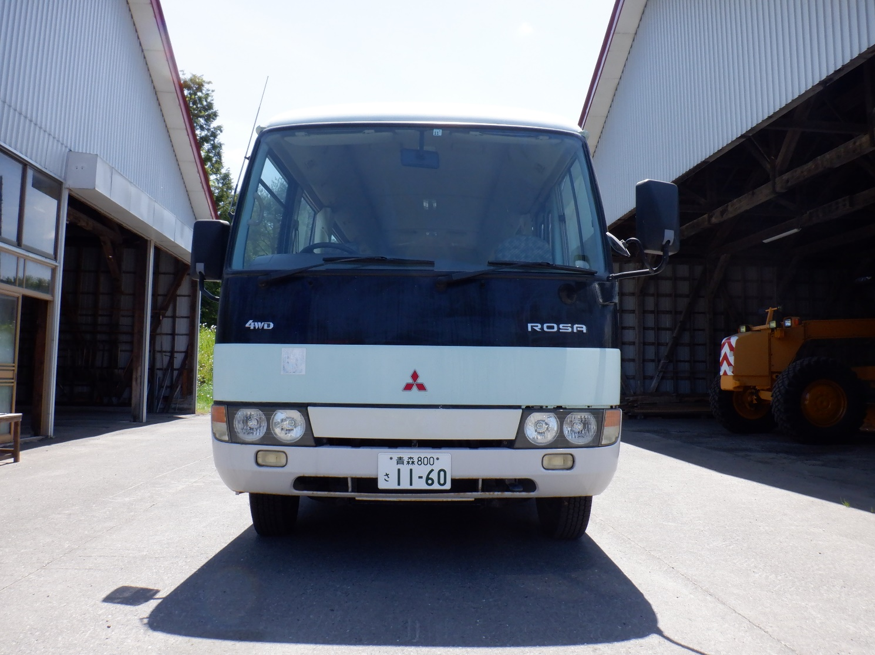
車両前面
別 紙 ②
三菱 ローザ 写真

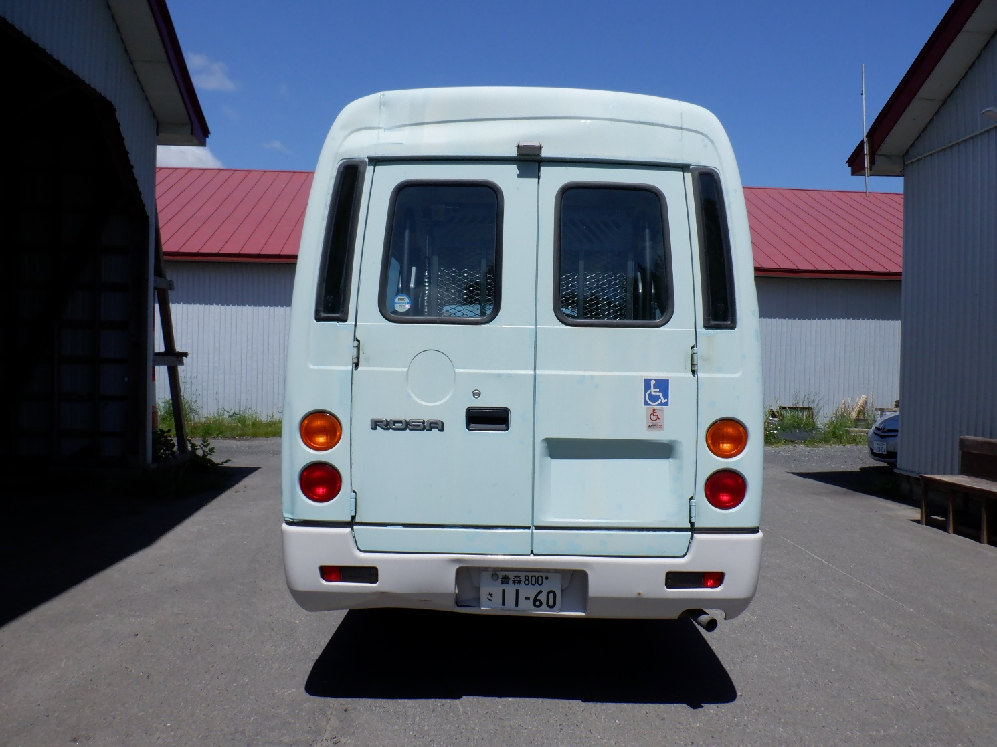
車両後面

へこみ有

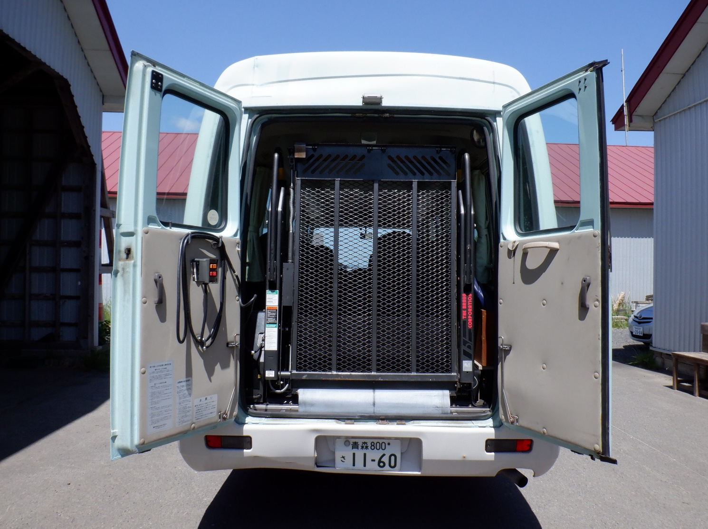
車両後面

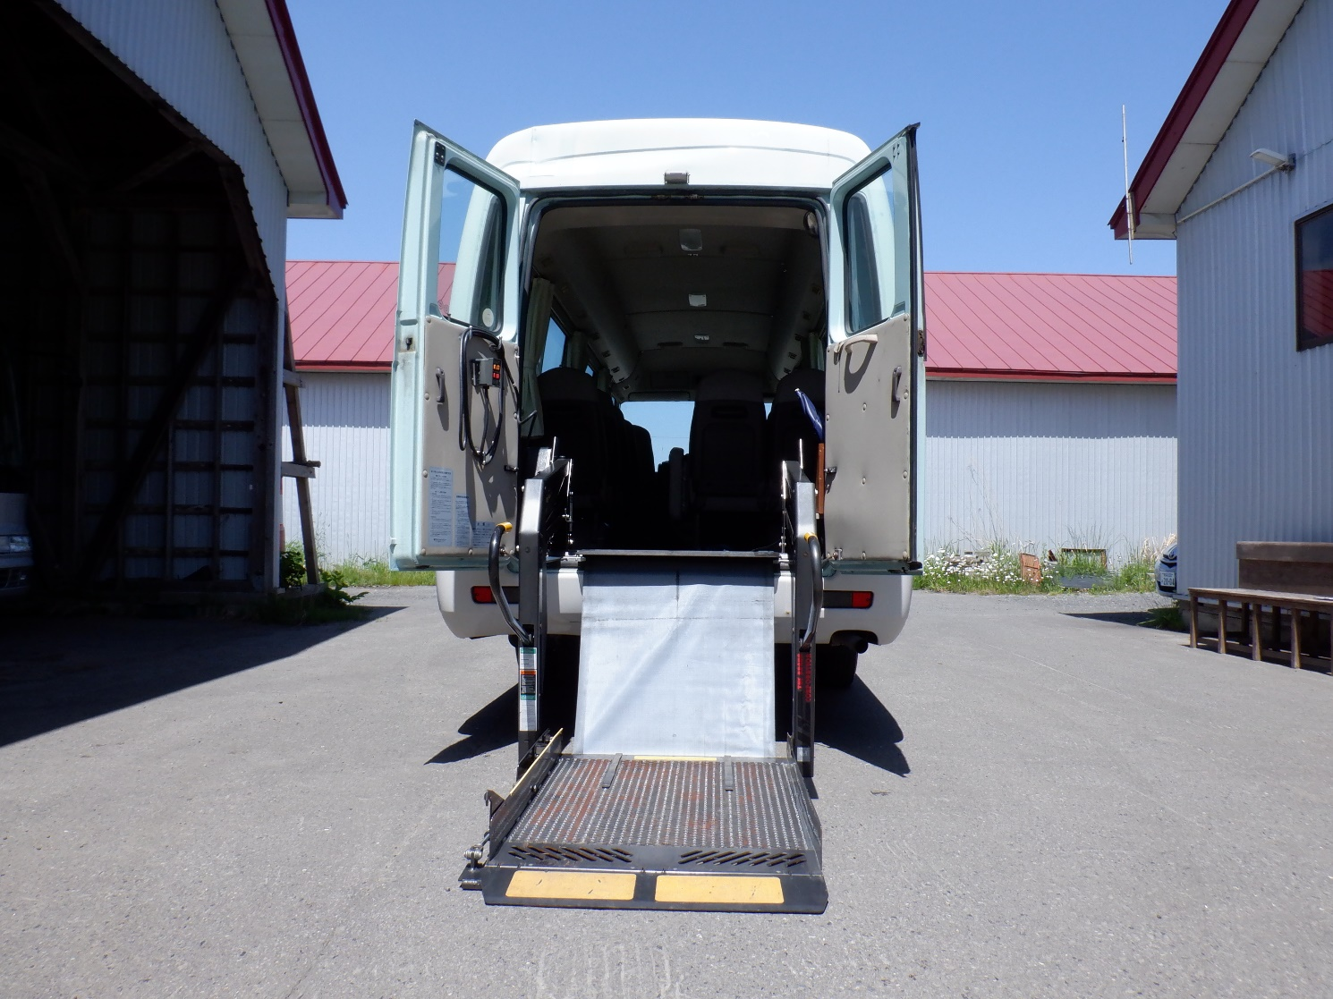
車両後面

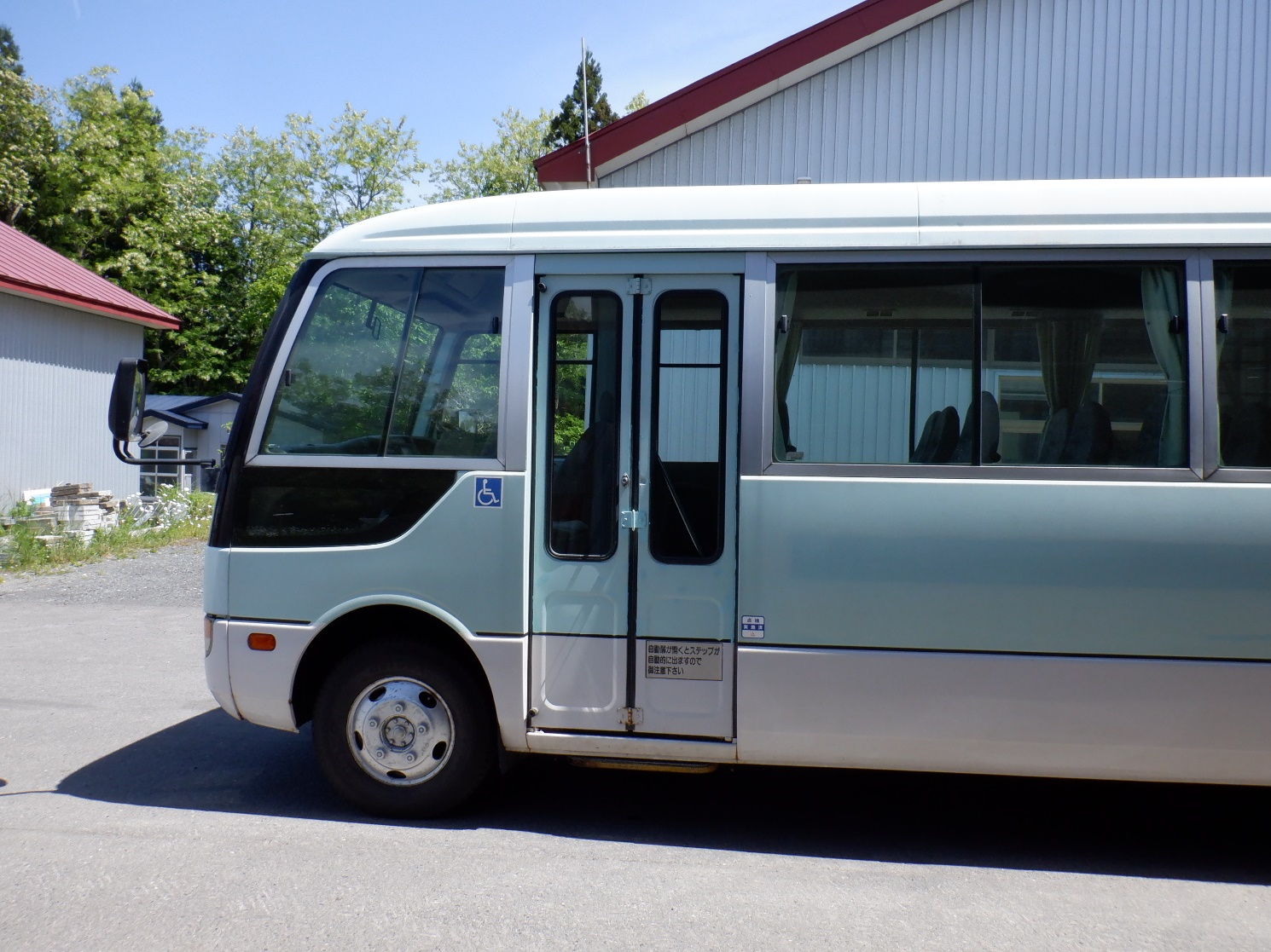
車両側面（左）

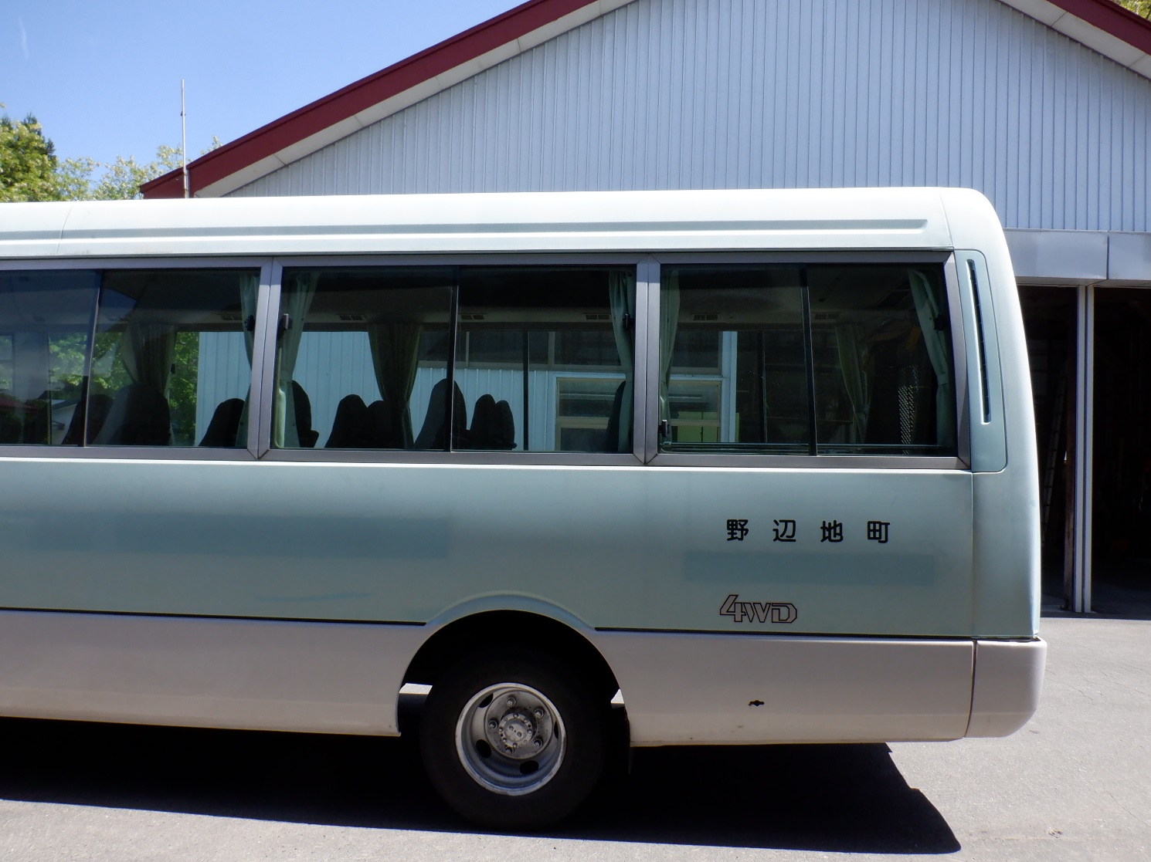
車両側面（左）

文字消し

文字消し

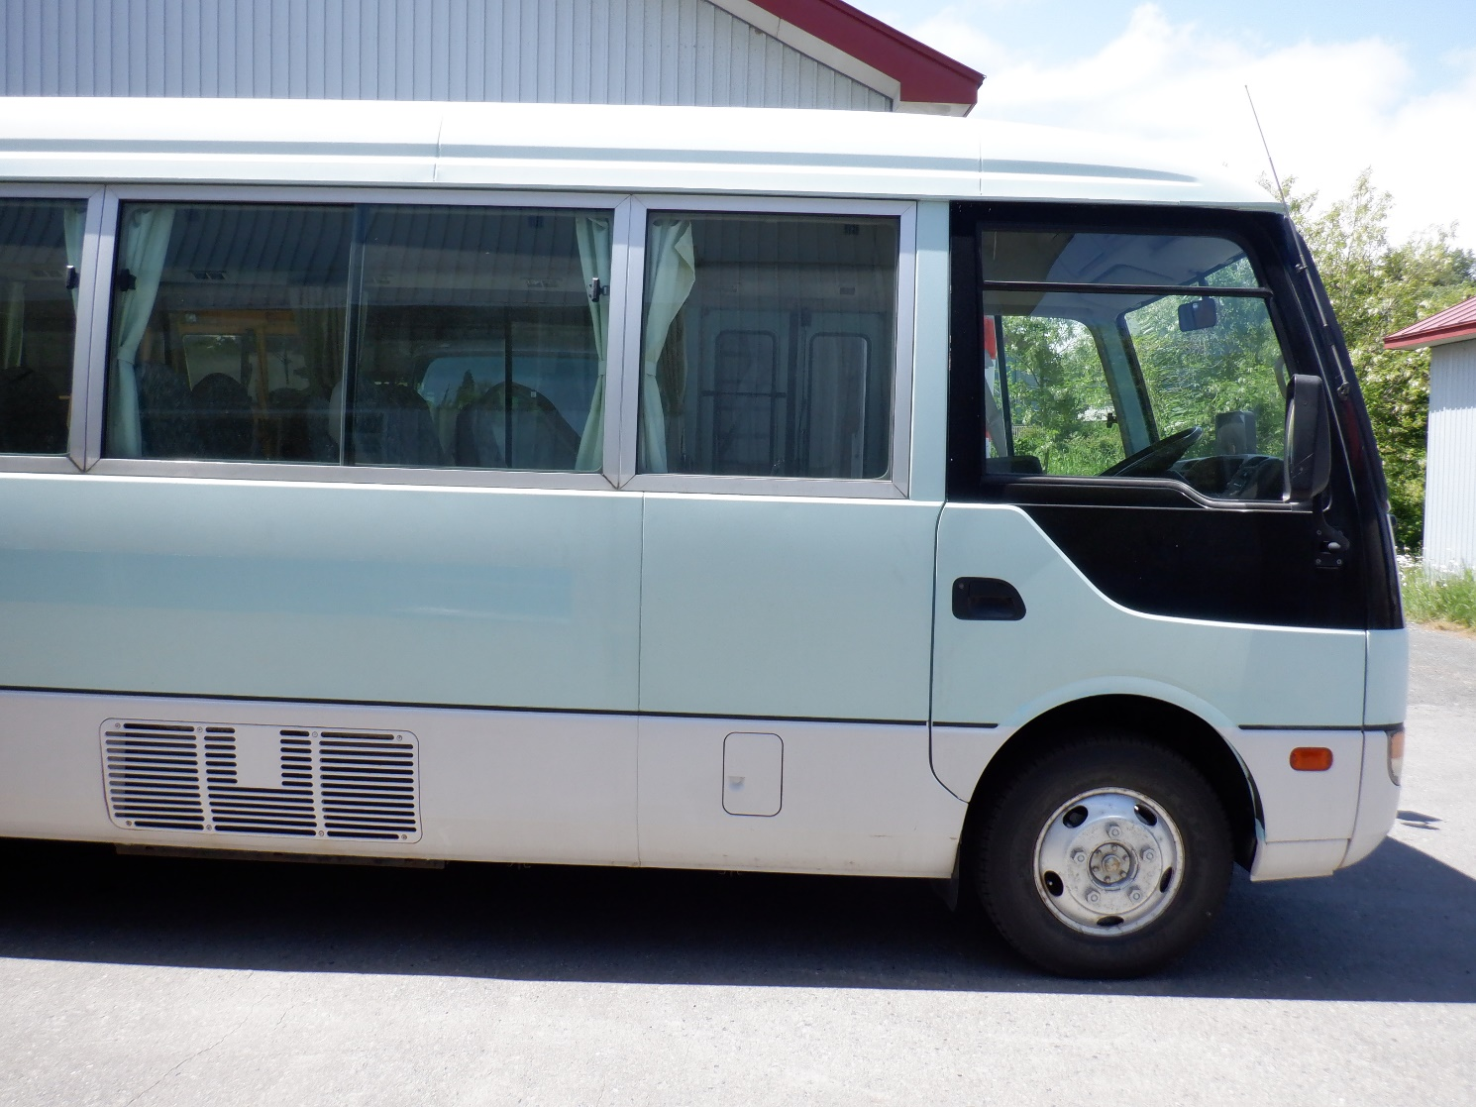
車両側面（右）

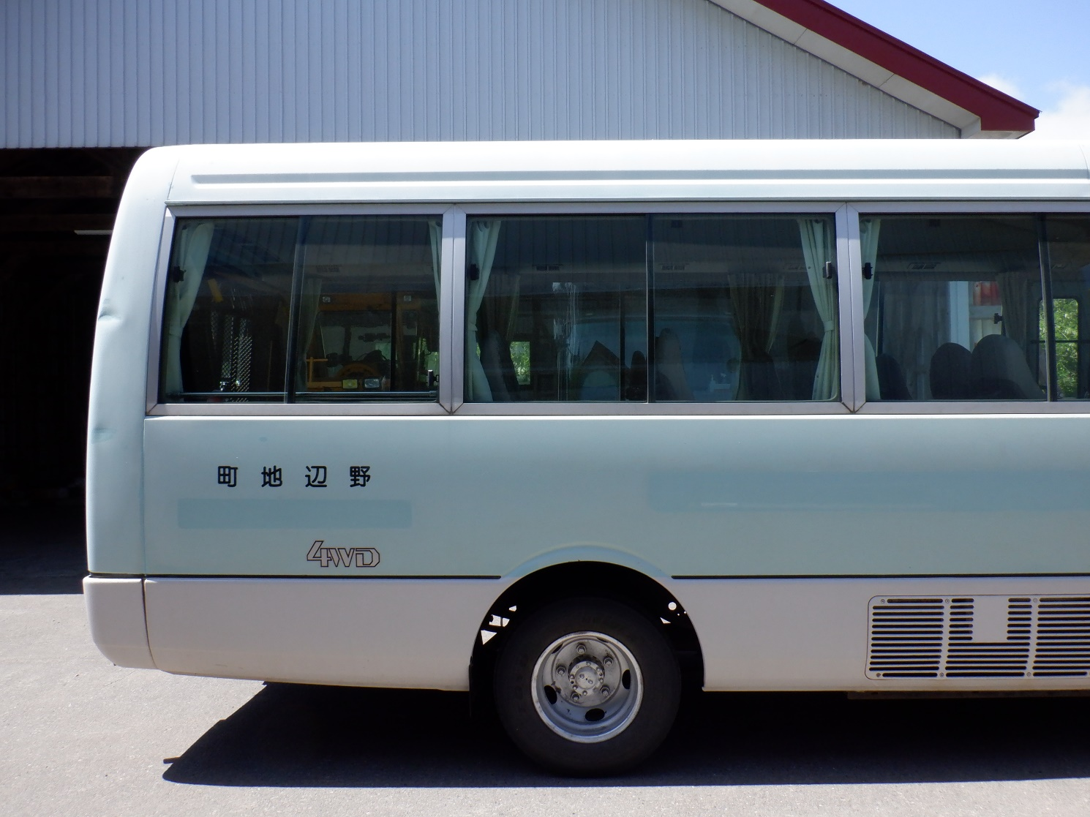
車両側面（右）

へこみ有

文字消し

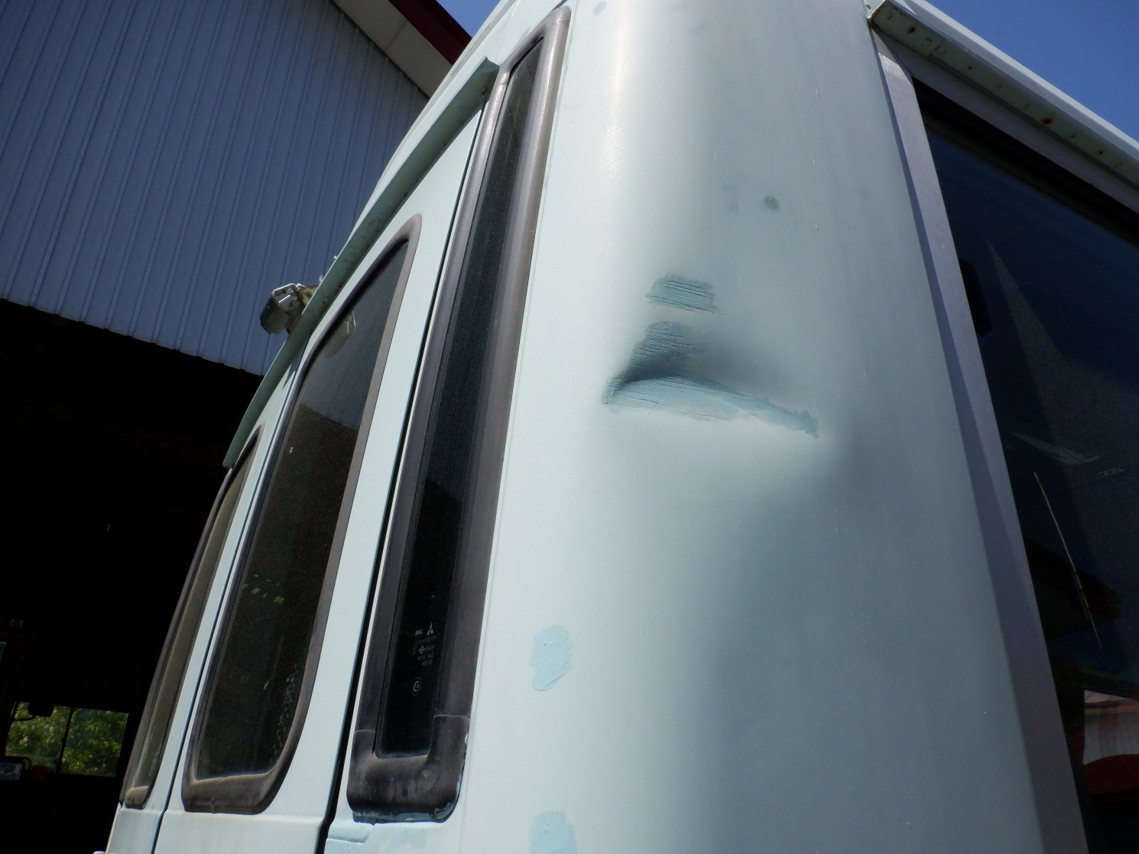
車両右側後方拡大

へこみ

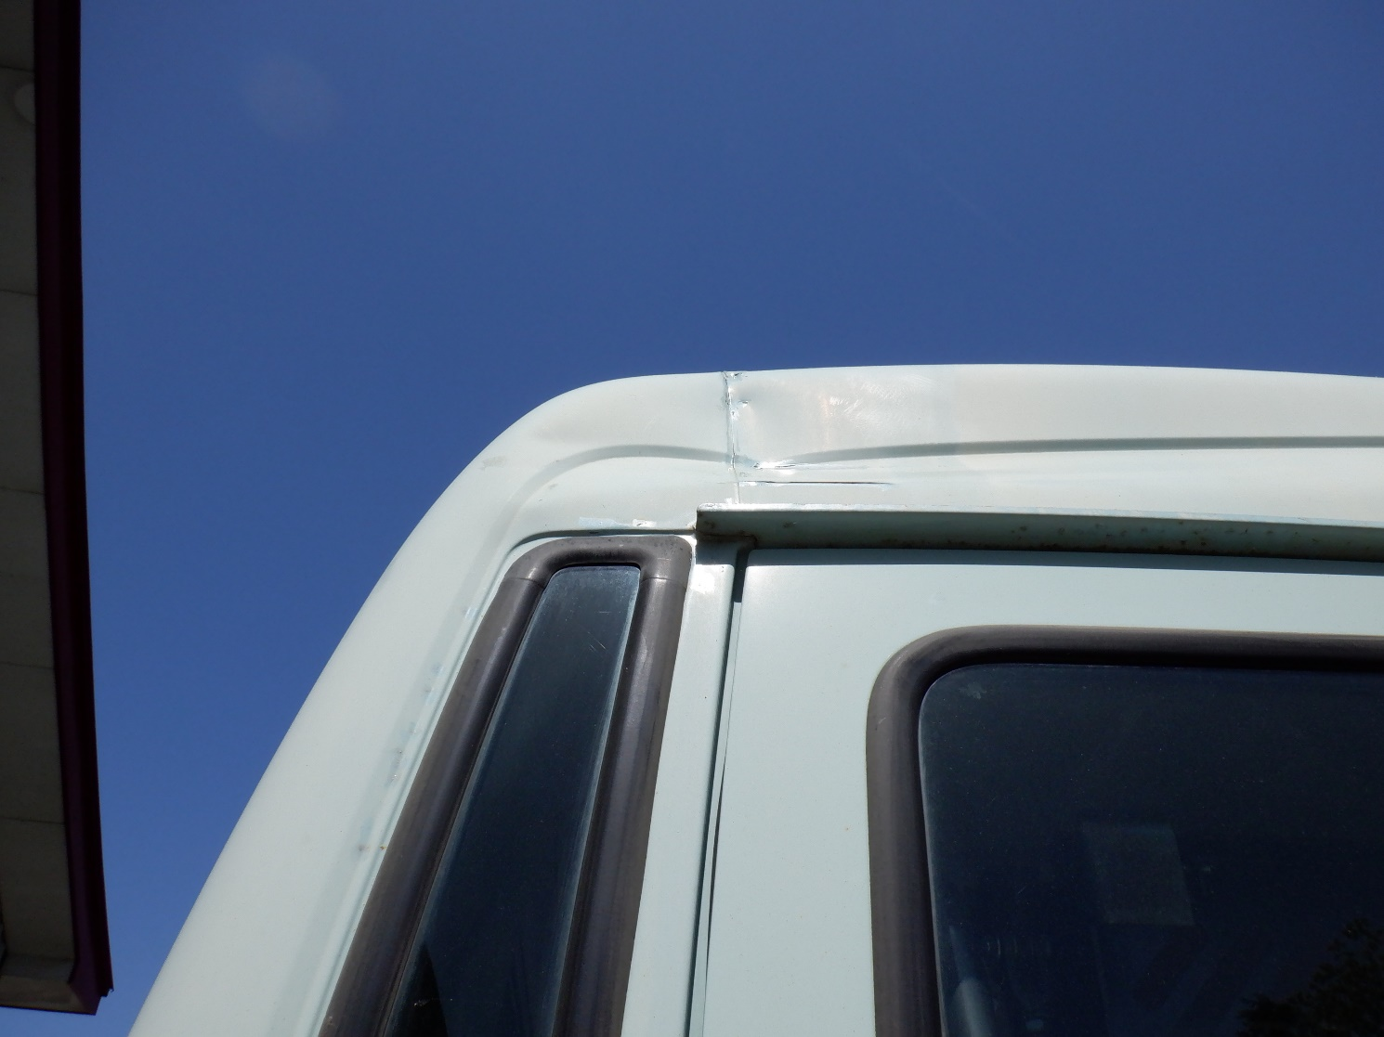
車両後方左側拡大

へこみ

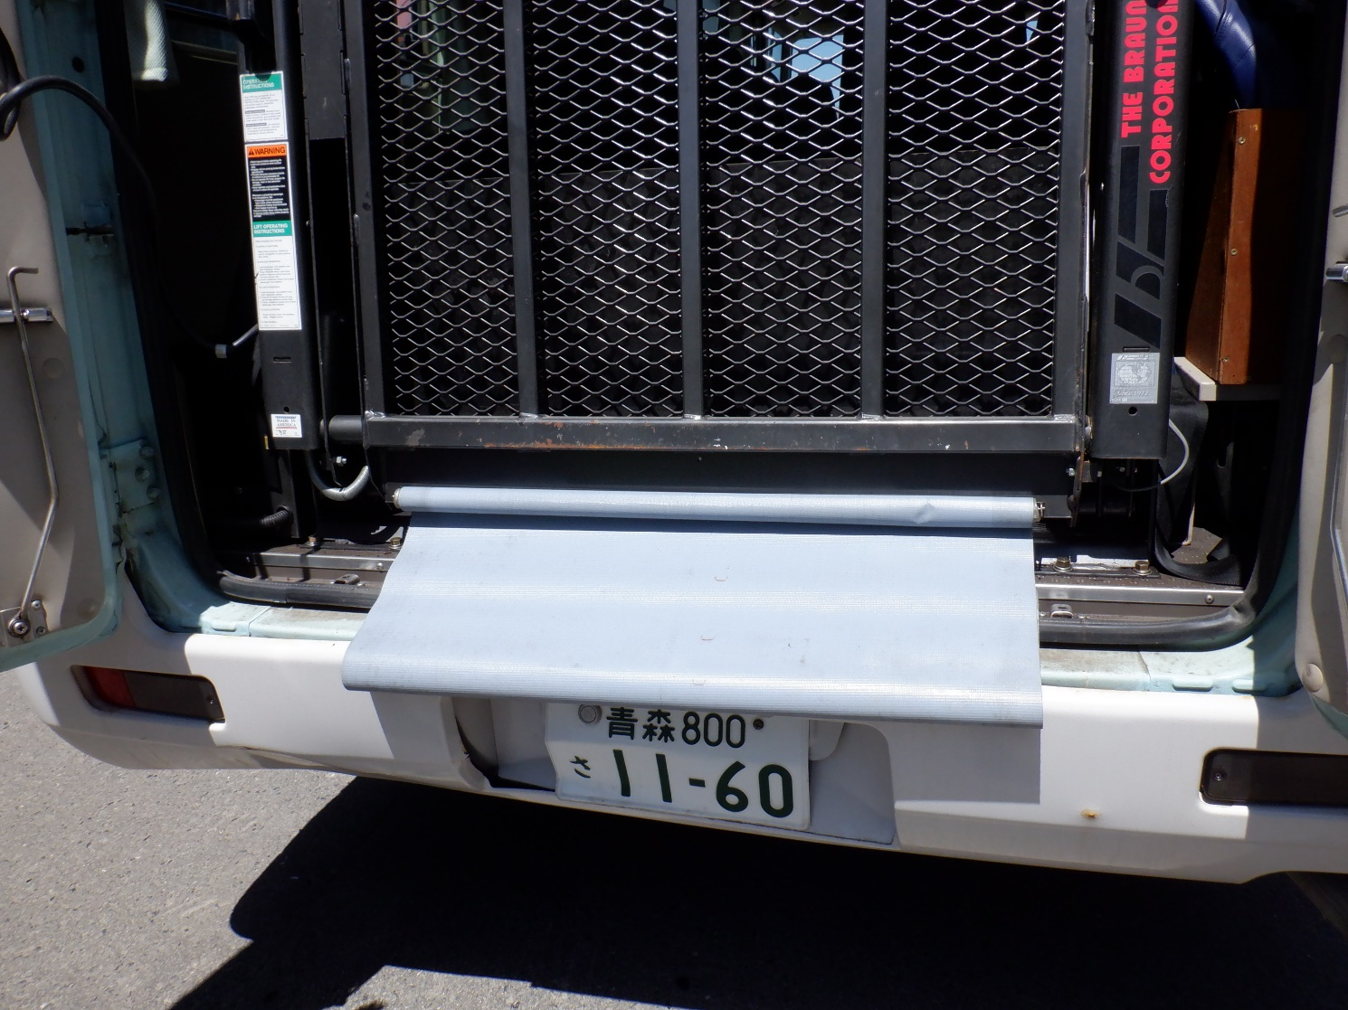
車両後方リフト動作後拡大

手動で巻き取る必要有

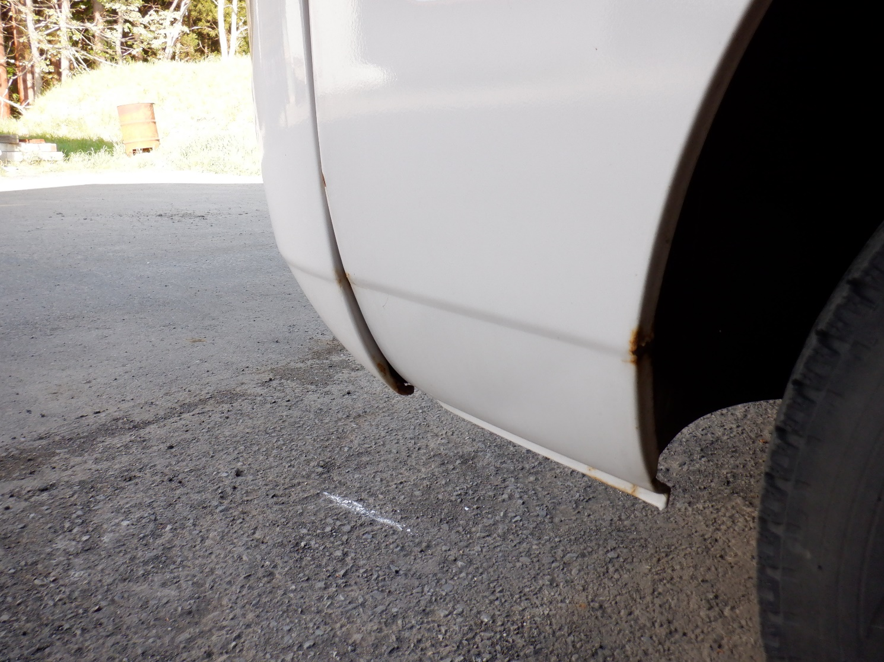
車体左側前方拡大

錆など

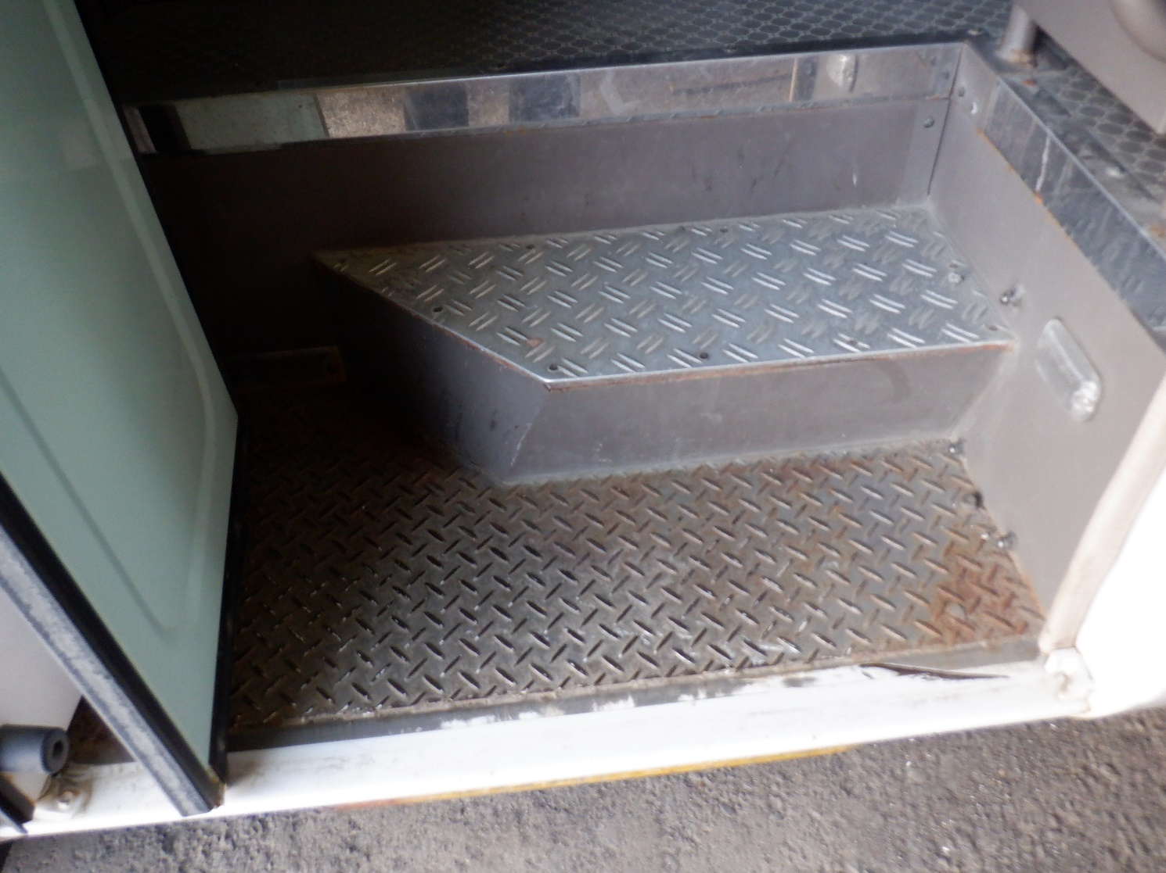
昇降口拡大

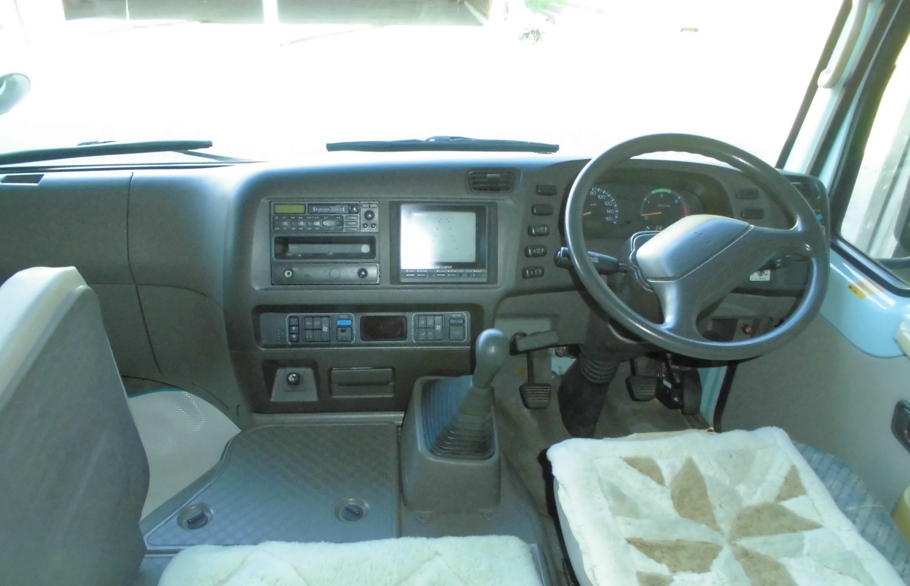
車 内（運転席）

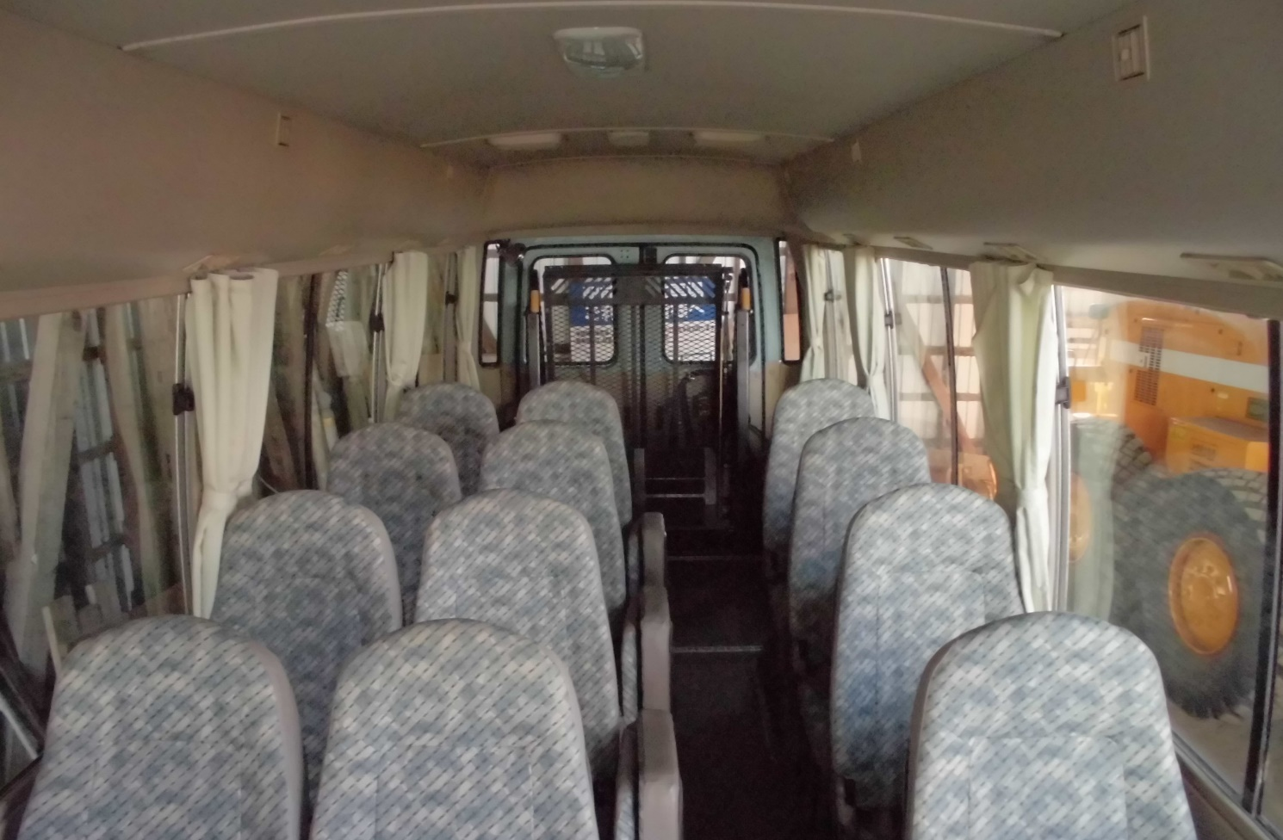
車 内（乗客席）

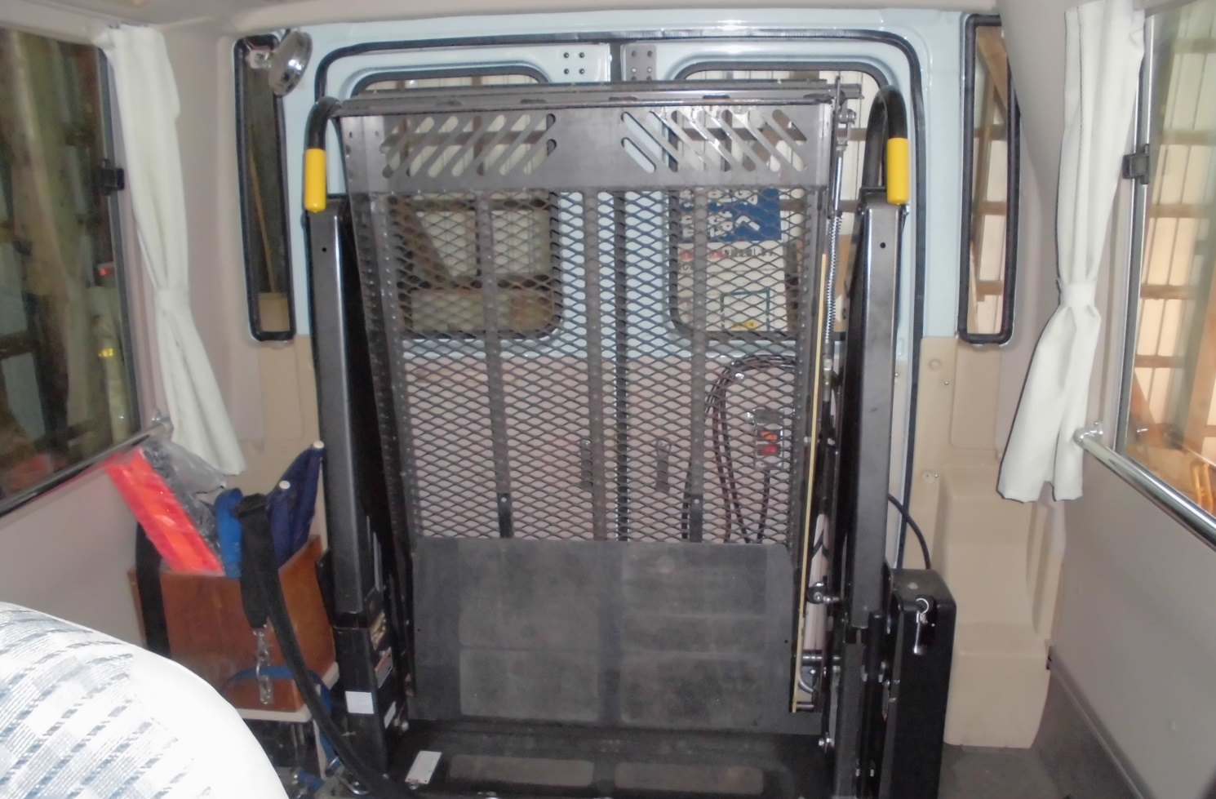
車 内（後方部拡大）

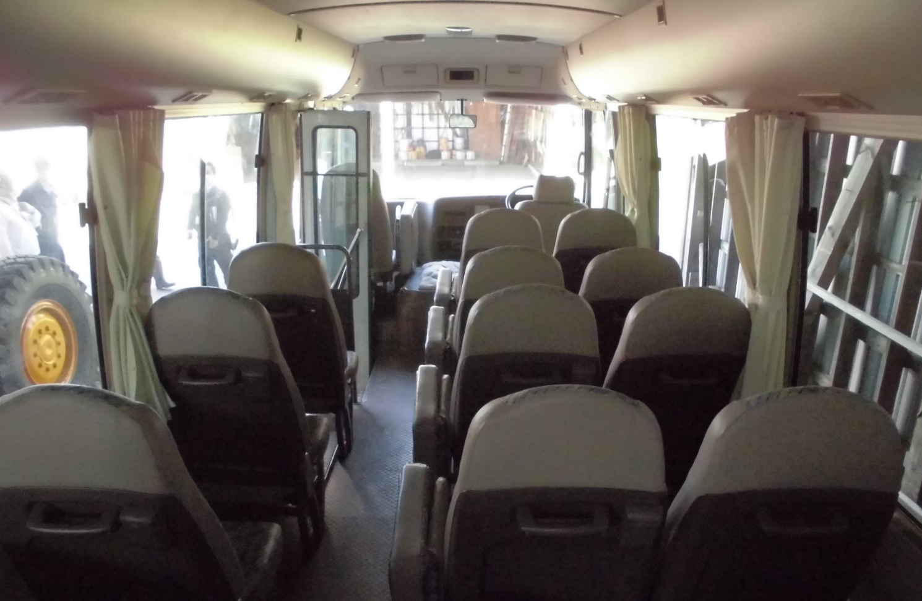
車内（後方から撮影）

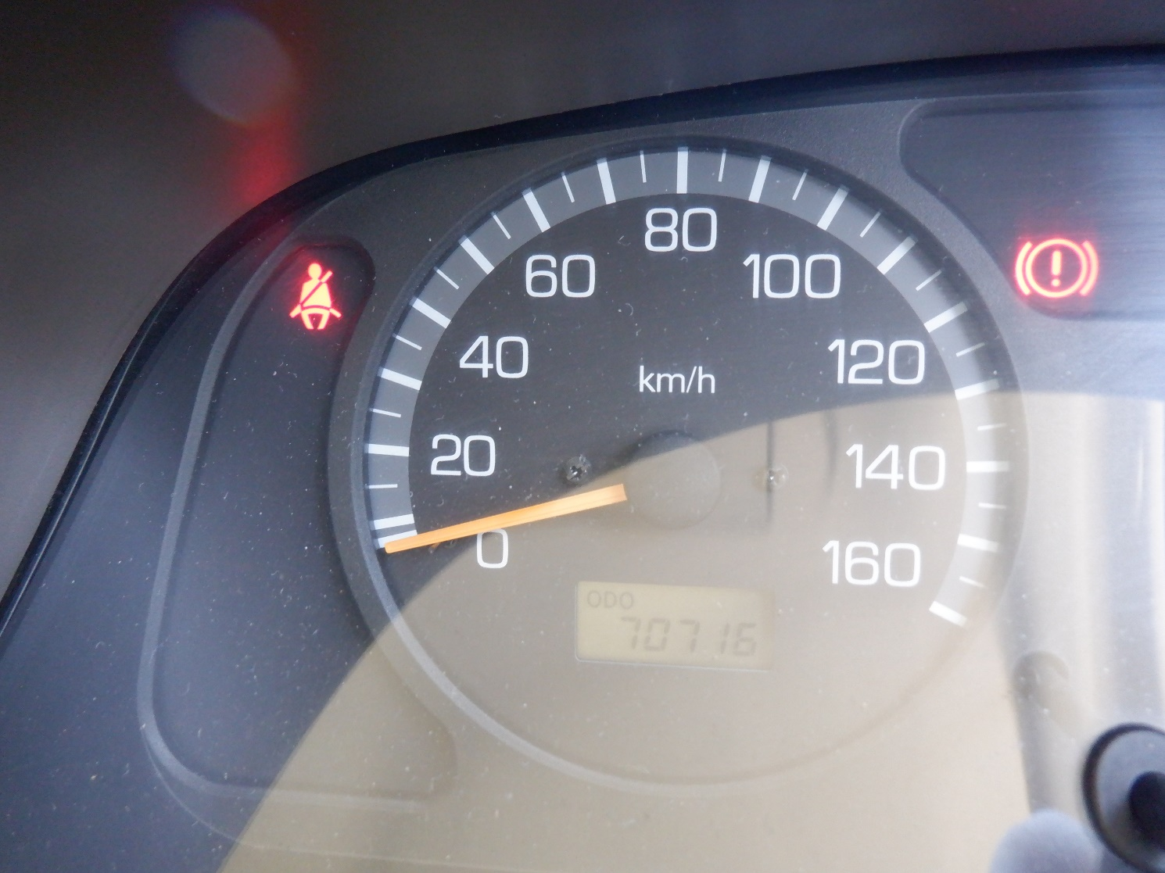
5/30時点 走行距離
70,716km

